**TRƯỜNG HỢP BẰNG NHAU THỨ 3 CỦA TAM GIÁC GÓC – CẠNH – GÓC (G-C-G)**

**A. LÝ THUYẾT**

1. **Vẽ tam giác khi biết một cạnh và hai góc kề**
2. **Trường hợp bằng nhau góc – cạnh – góc**

*Nếu một cạnh và hai góc kề của tam giác này bằng một cạnh và hai góc kề của tam giác kia thì hai tam giác đó bằng nhau.*

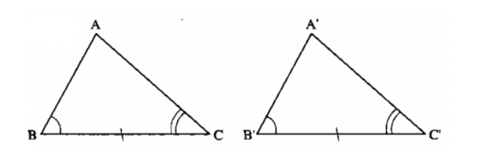

Nếu  và  có:



(c-g-c)

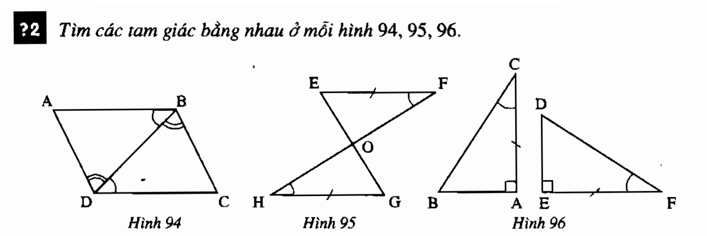

1. 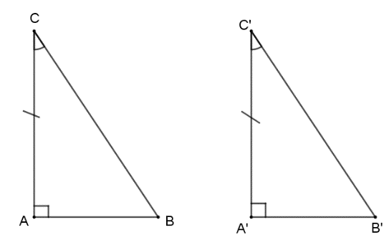**Hệ quả:**

**a)** **Hệ quả 1**: *Nếu một cạnh góc vuông và một góc nhọn kề cạnh ấy của tam giác vuông này bằng một cạnh góc vuông và một góc nhọn kề cạnh ấy của tam giác vuông kia thì hai tam giác vuông đó bằng nhau.*

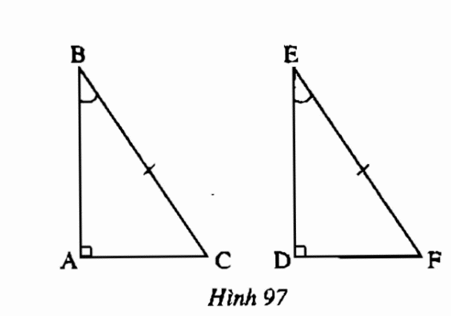

**b)** **Hệ quả 2**: *Nếu cạnh huyền và góc nhọn của tam giác vuông này bằng cạnh huyền và góc nhọn của tam giác vuông kia thì hai tam giác vuông đó bằng nhau.*

**B. BÀI TẬP**

1. Làm các bài tập trong sách giáo khoa.
2. Cho tam giác ABC có . Tia phân giác của góc B cắt AC tại D. Tia phân giác của góc C cắt AB tại E. Chứng minh BD = CE.
3. Cho tam giác ABC có AB=AC. Trên hai cạnh AB, AC lần lượt lấy hai điểm D, E sao cho AD=AE. CMR:

a) BE=DC

b) Gọi F là giao điểm của EB và DC. Chứng minh FD=FE.